Projet TP : GLPI

Connexion en root

Puis on se connecte en espace utilisateur

On va mettre à jour les dépôts de Debian et le système en lui-même pour cela on va

Faire un apt -get upgrade

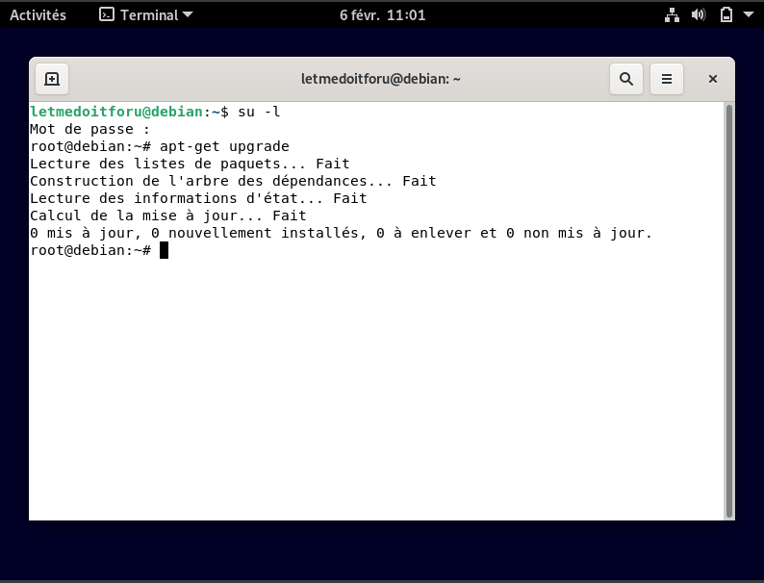

Ma machine est à jour du coup on va passer à l’installation du serveur Xampp

Et maintenant on va ajouter avec : sudo apt-get install -y apache2

On voit que le fichier est déjà installés.

Grace a sa on a installé apache maria dB apache

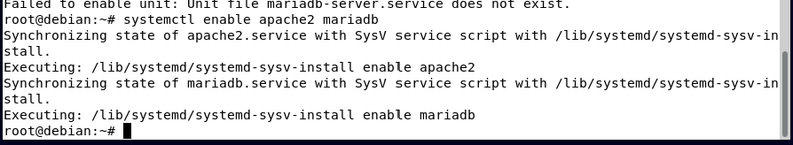

On installe perl et l’extension php

Et pour que ces extensions sois bien prise en compte

On recharge apache2 pour que les modifications soient prisent en compte



On a télécharger la version 10.0.0 sur github

Avec mon wget puis le lien de github

On décompresse ce fichier en /var/www/html/

Maintenant on va se déplacer dans le fichier on faisant

Cd /var/www/html/

Et en suite ça nous affiche tout le code de GLPI

On donne les permissions



Maintenant ce répertoire Chown c’est apache le propriétaire et plus mon utilisateur root.

Et ensuite on va donner des petits droits spécifiques à notre utilisateur et pour ça on fait

Chmo -R 775 /var/www/html/glpi/



On se connecte à la base de donnée avec mysql -u root

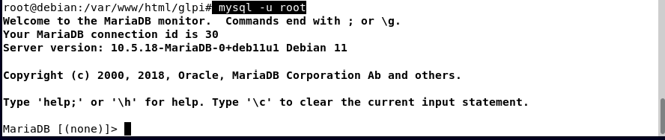

j’utilise MariaDB pour la partie base de données (SQL). Je créer une base de données, un utilisateur et je donne la permission à ce dernier de travailler sur ma base de données.

Dans le terminal de mariaDB :

Je vous incite bien sûr à mettre un mot de passe plus sécurisé que le mien.

Rendez-vous sur un navigateur et allez à l’adresse suivante : http://ip-server/glpi

Vous devriez vous retrouver nez à nez avec GLPI, vous pouvez sélectionner en premier temps la langue.

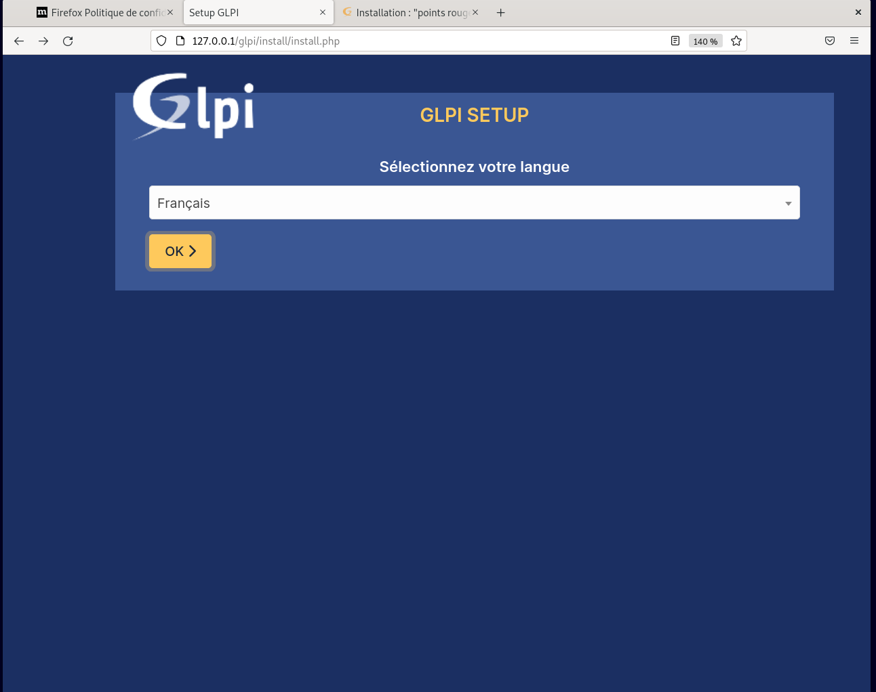

Il vous faudra ensuite accepter les termes de la Licence de GLPI.

Et cliquez sur installer

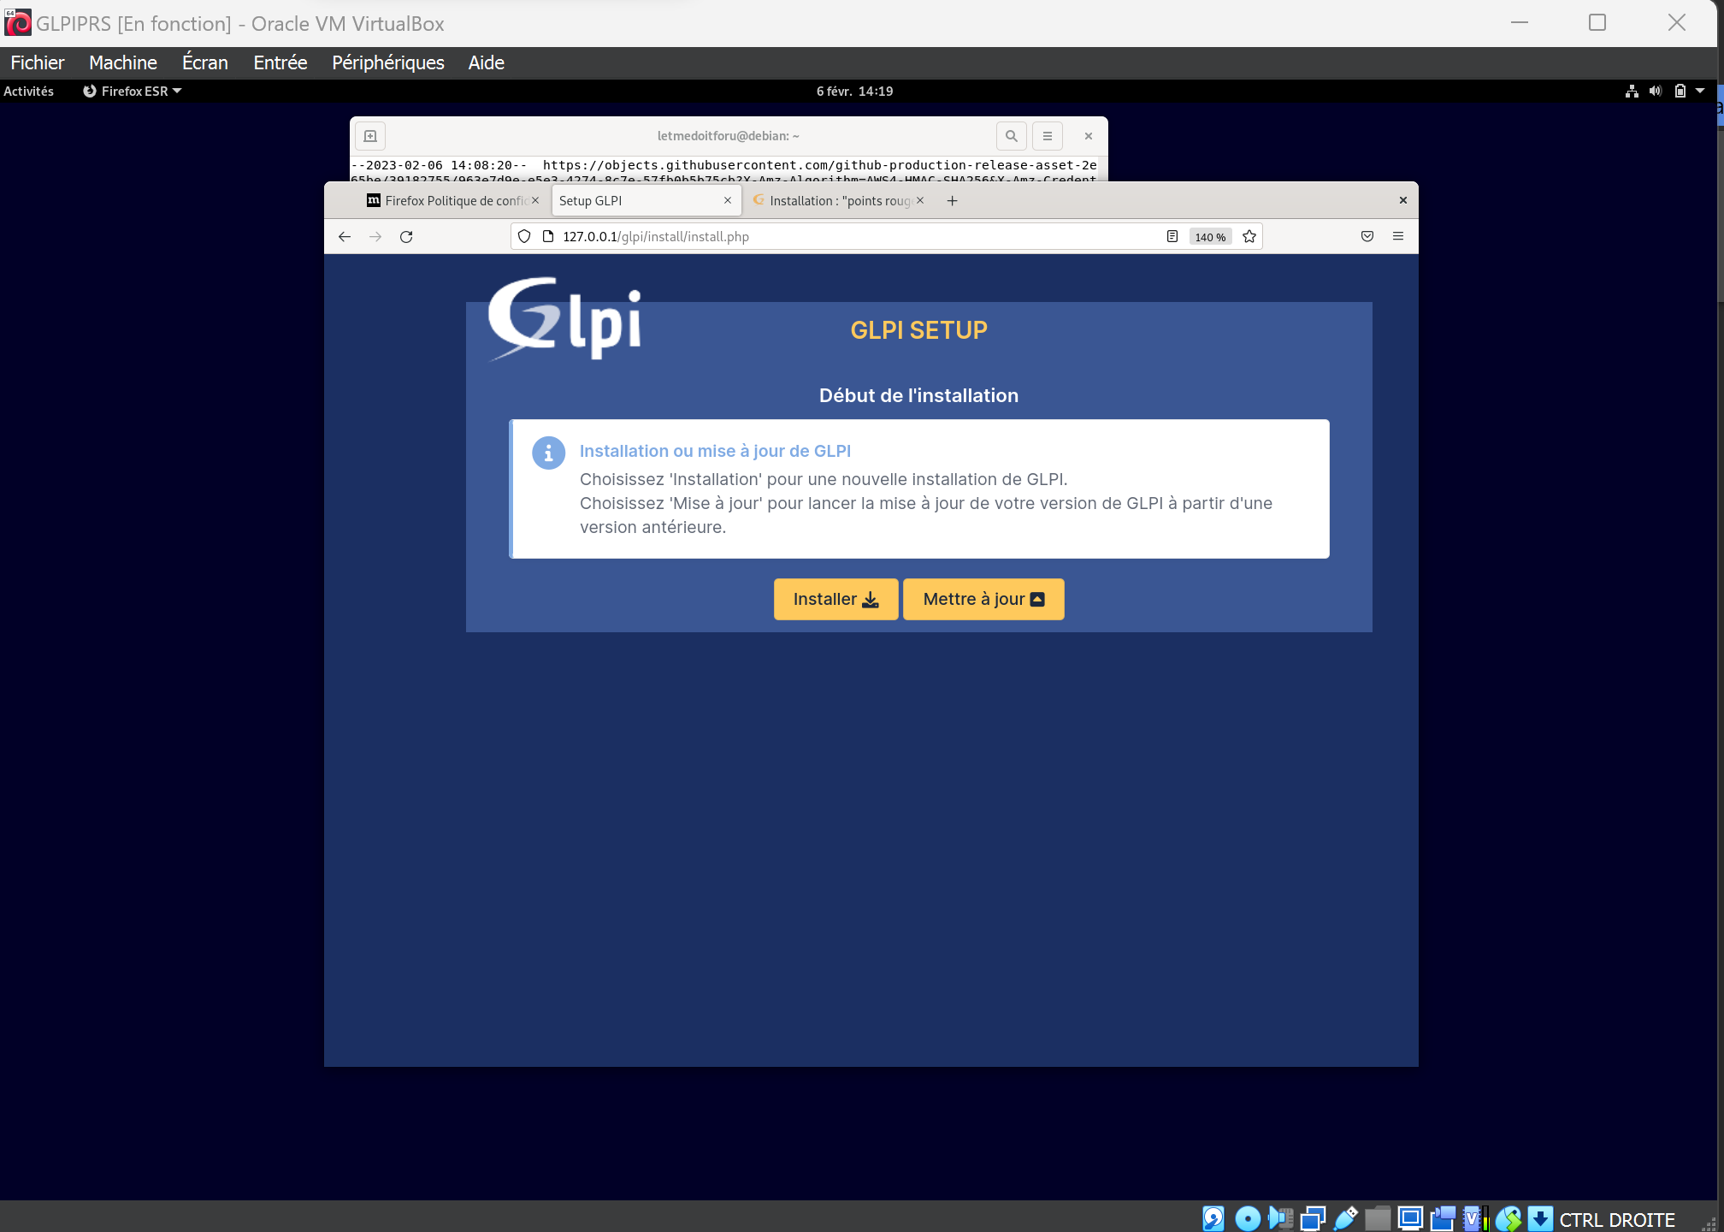

Un check des prérequis est fait, tout est coché hormis un petit triangle orange au milieu. L’erreur est normale, c’était déjà le cas sur GLPI 9, vous pouvez poursuivre l’installation.

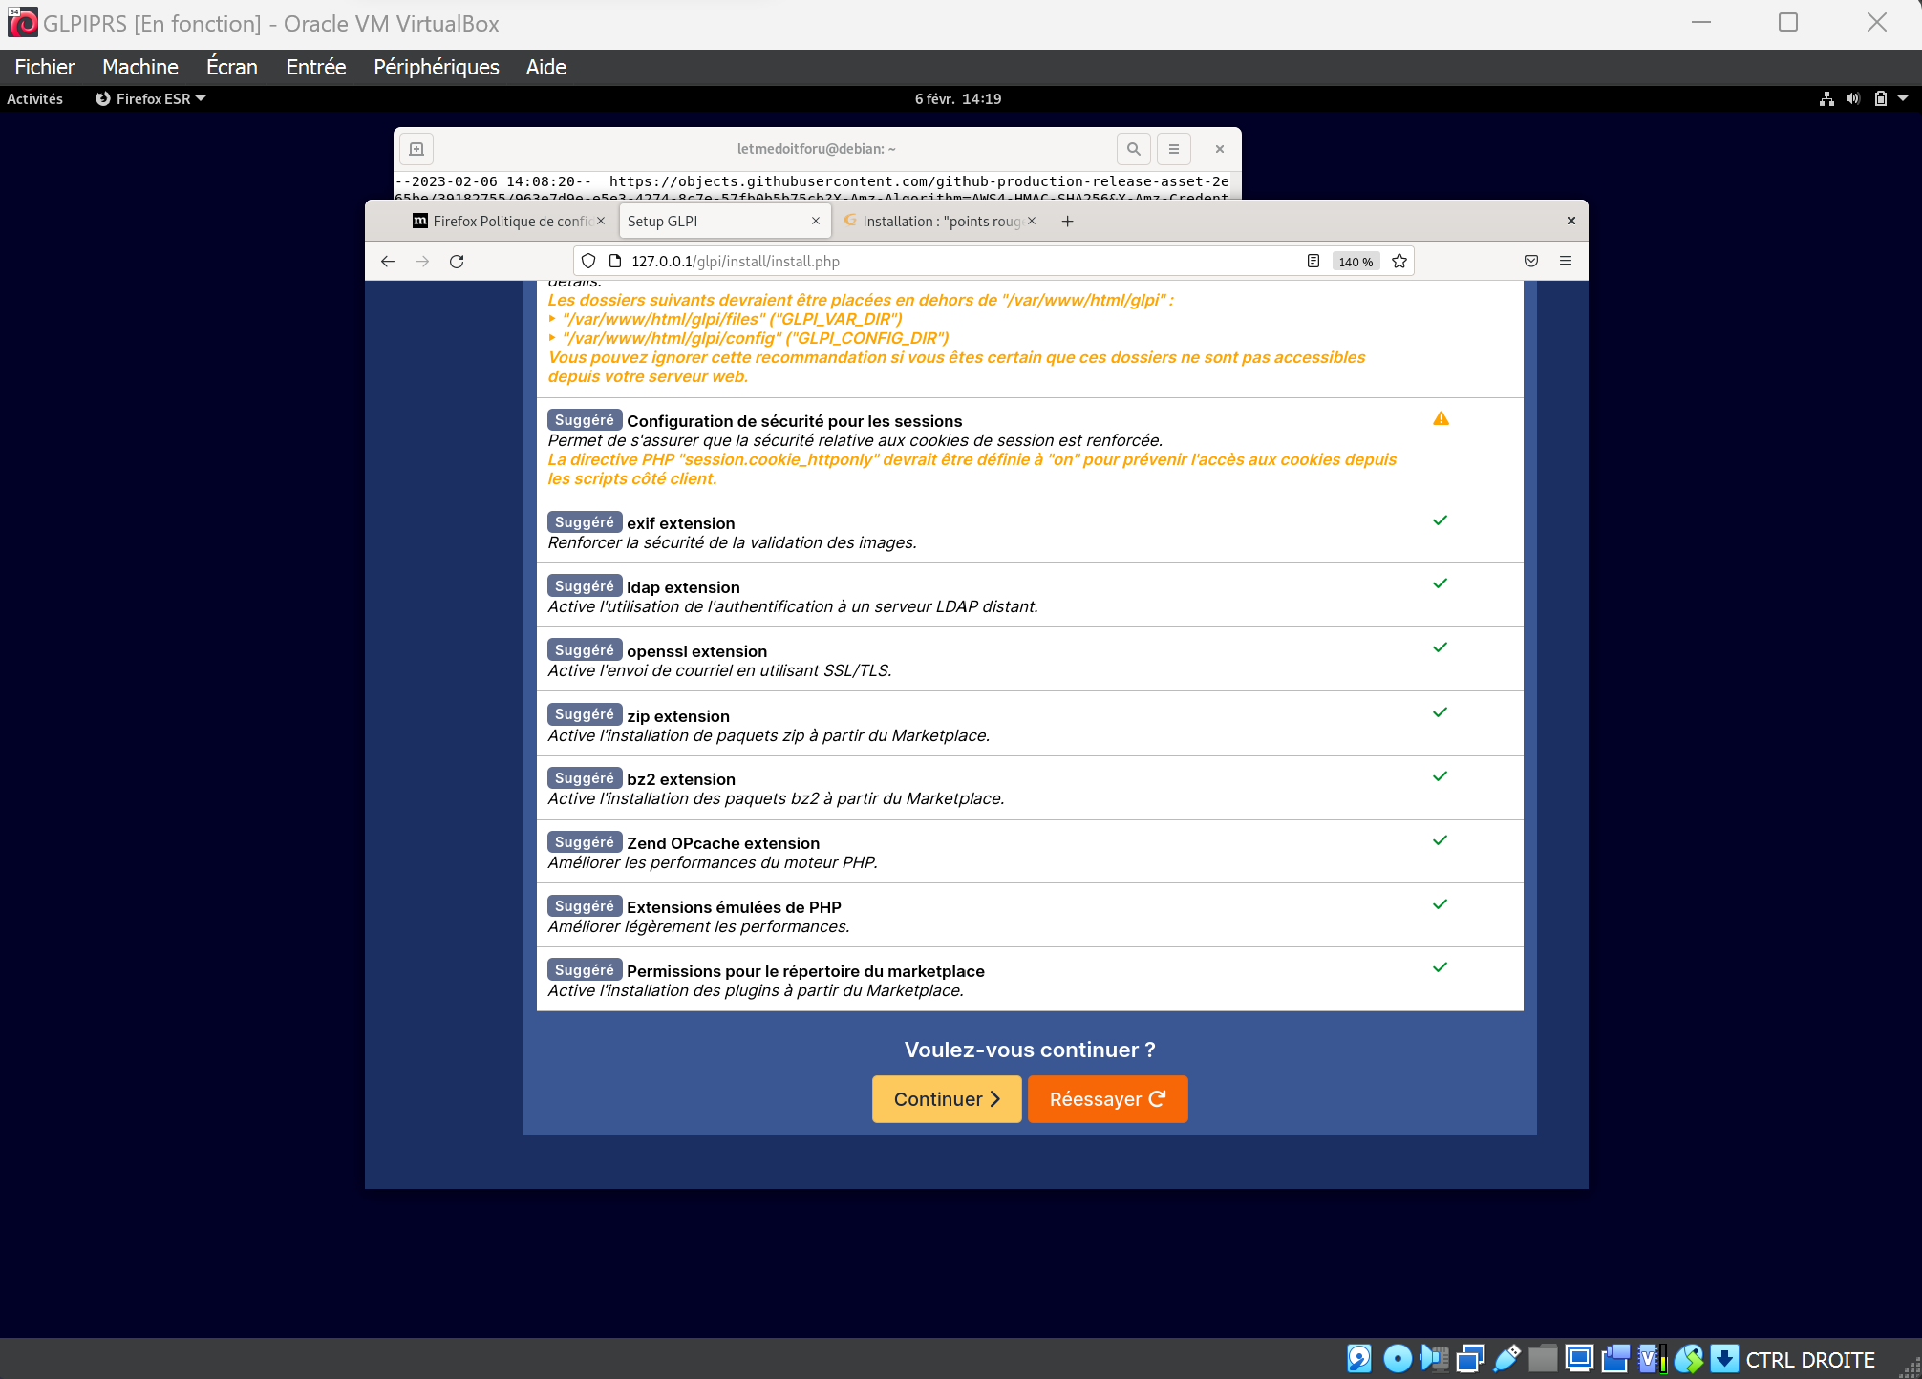Connecter-vous à la base de données que glpi utilisera, il suffit de renseigner l’utilisateur SQL

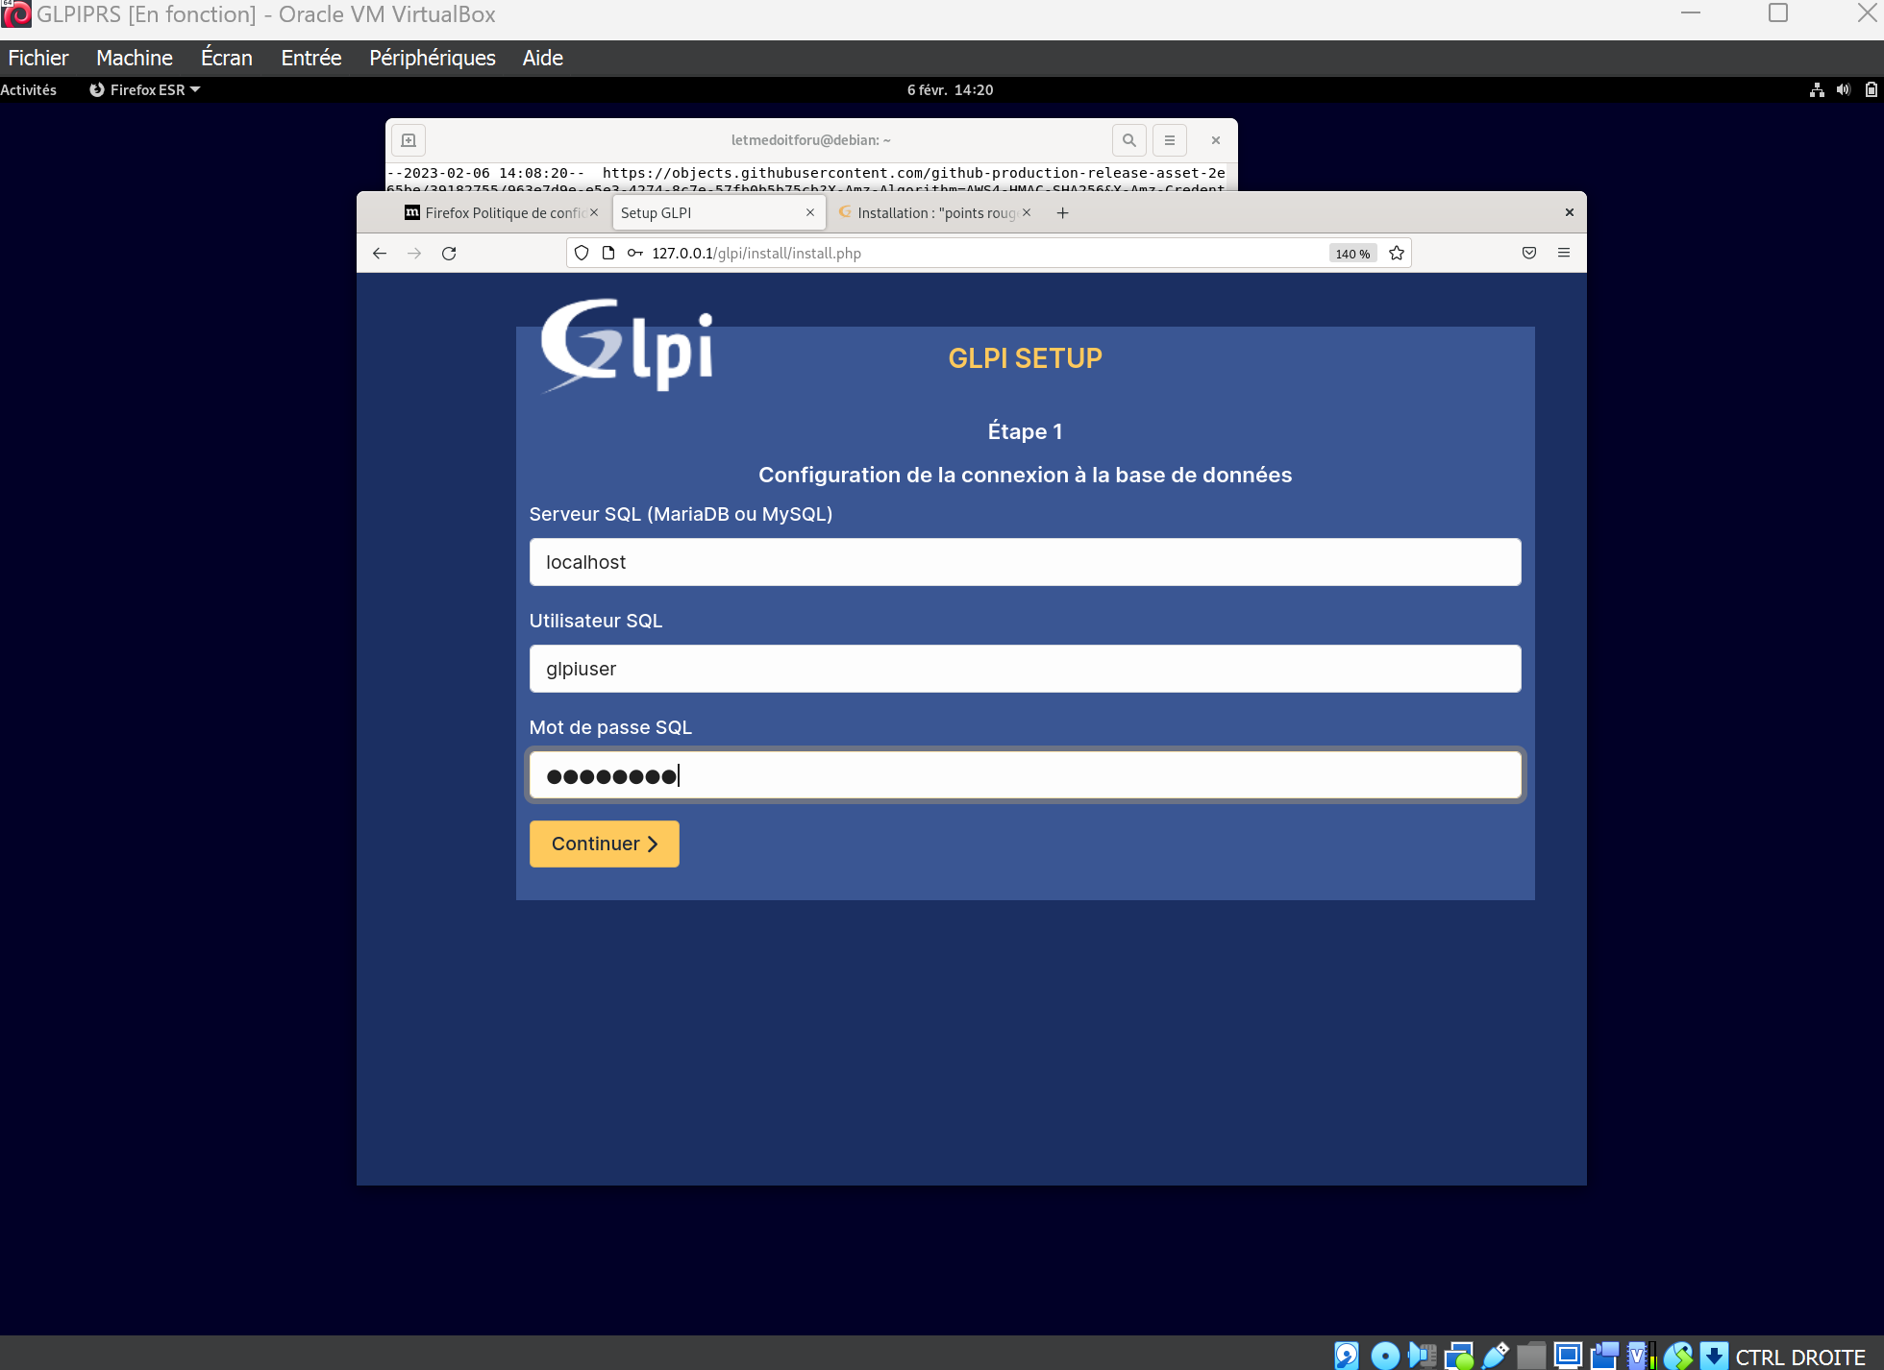

Une fois connecté, sélectionnez la base de données nommée « glpi » précédemment créée.

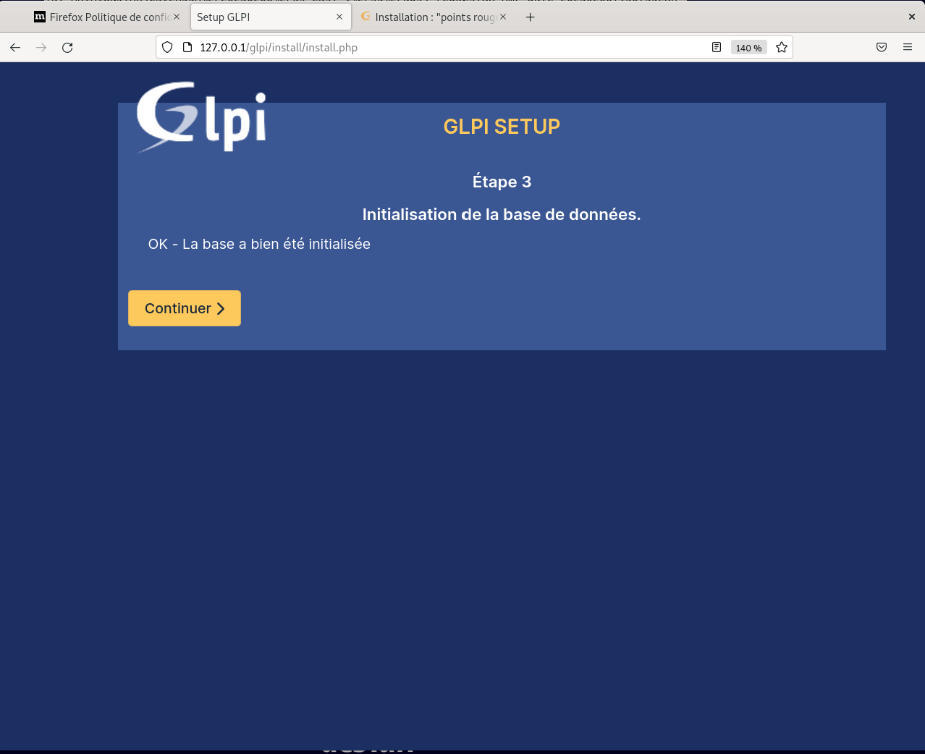La base s’initialise.

Ensuite vous pouvez choisir si oui ou non vous souhaitez envoyer des statistiques d’usage à GLPI.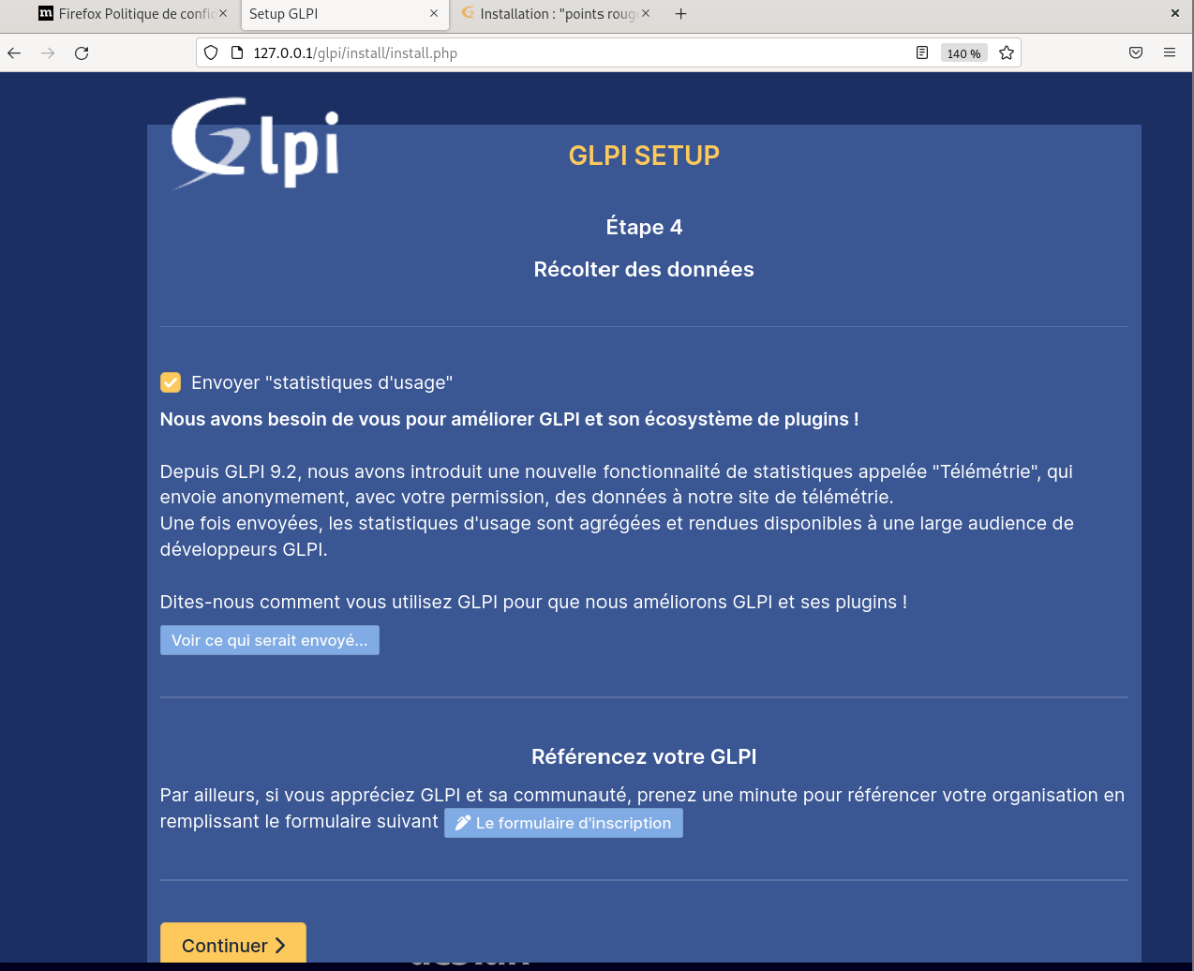

L’installation est terminée, cliquez sur continuer puis utiliser GLPI

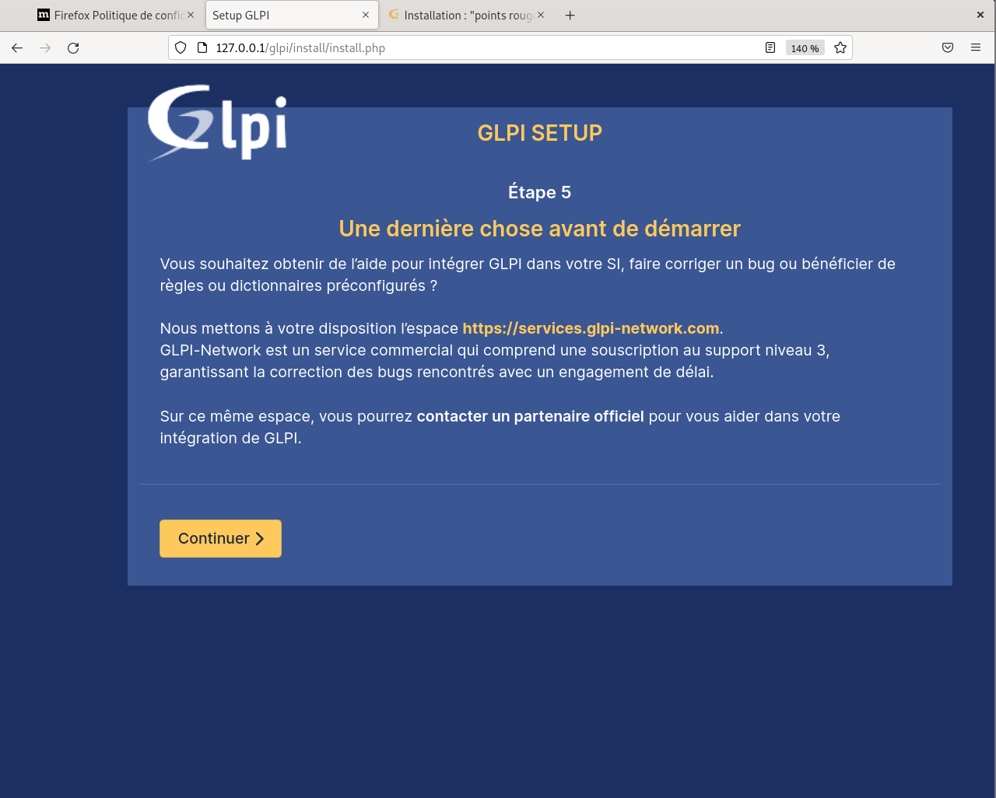

On peut cliquez sur utiliser GLPI

Voici la magnifique page de connexion, l’utilisateur admin par défaut étant :

identifiant : glpi  
mot de passe : glpi

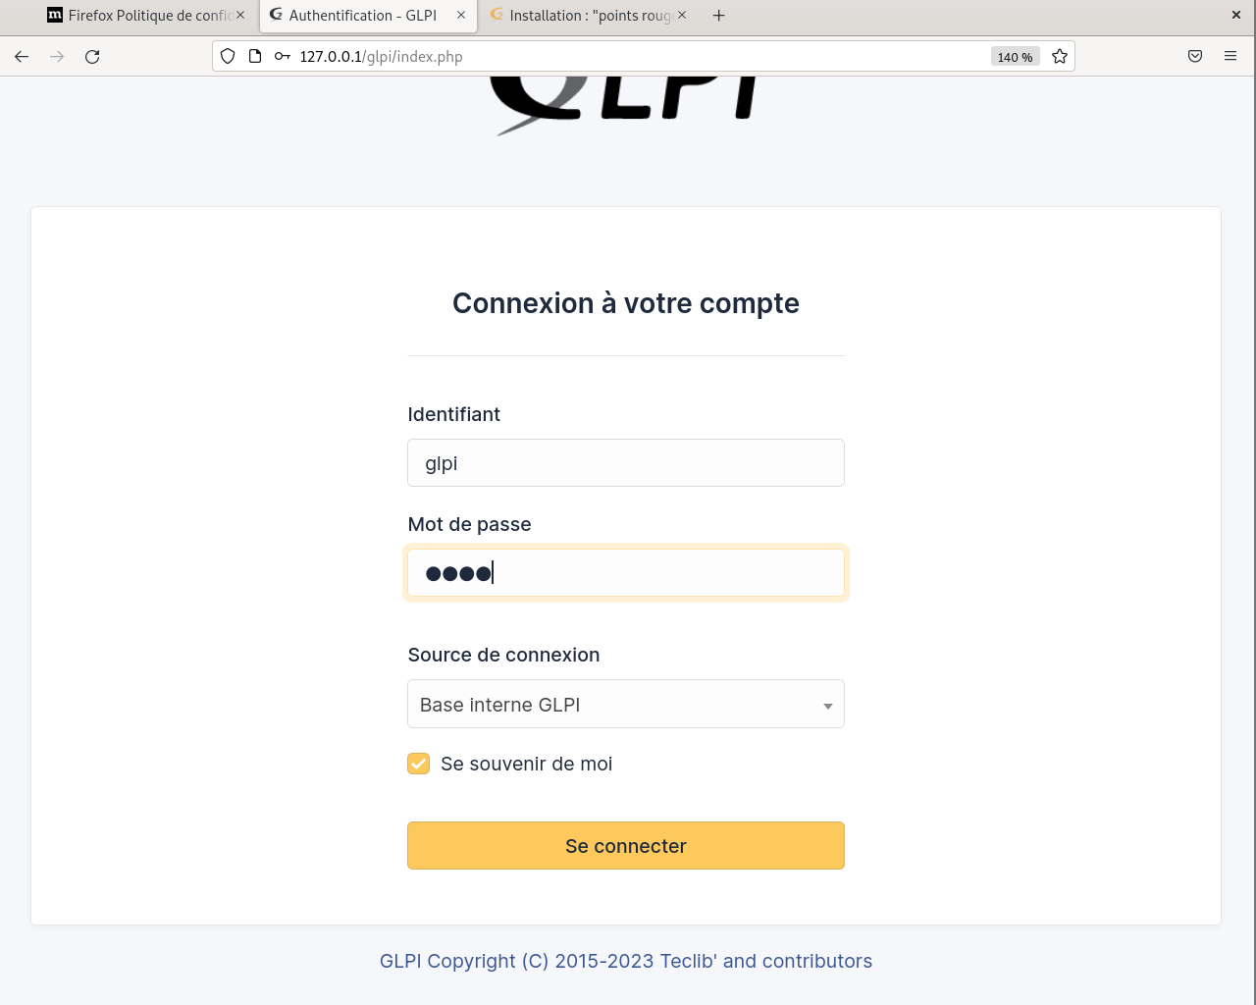

pour modifier les mot de passe pour les quatre comptes glpi, post-only, tech et normal on clique sur chaque utilisateur par défaut et on change les mot de passe

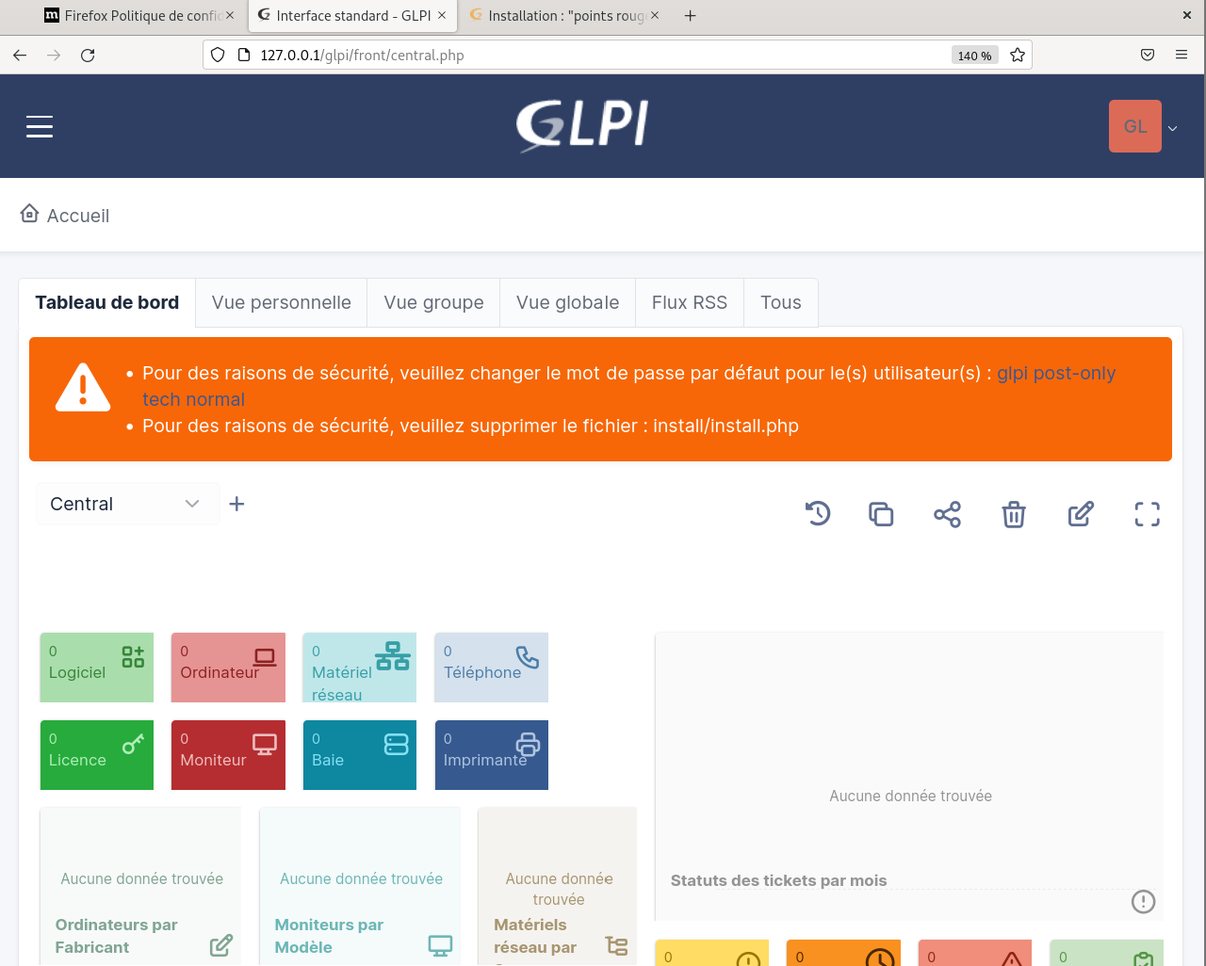

Pour la seconde, il suffit de supprimer le dossier d’installation sur le serveur

On clique sur administrateur puis on clique sur ajouter utilisateur

Puis ont créé l’utilisateur qui s’appelle brayan et on met pour le profil technicien puis on clique sur ajouter

Brayan est bien identifier

Puis on fait la même chose pour l’autre utilisateur et on clique sur ajouter

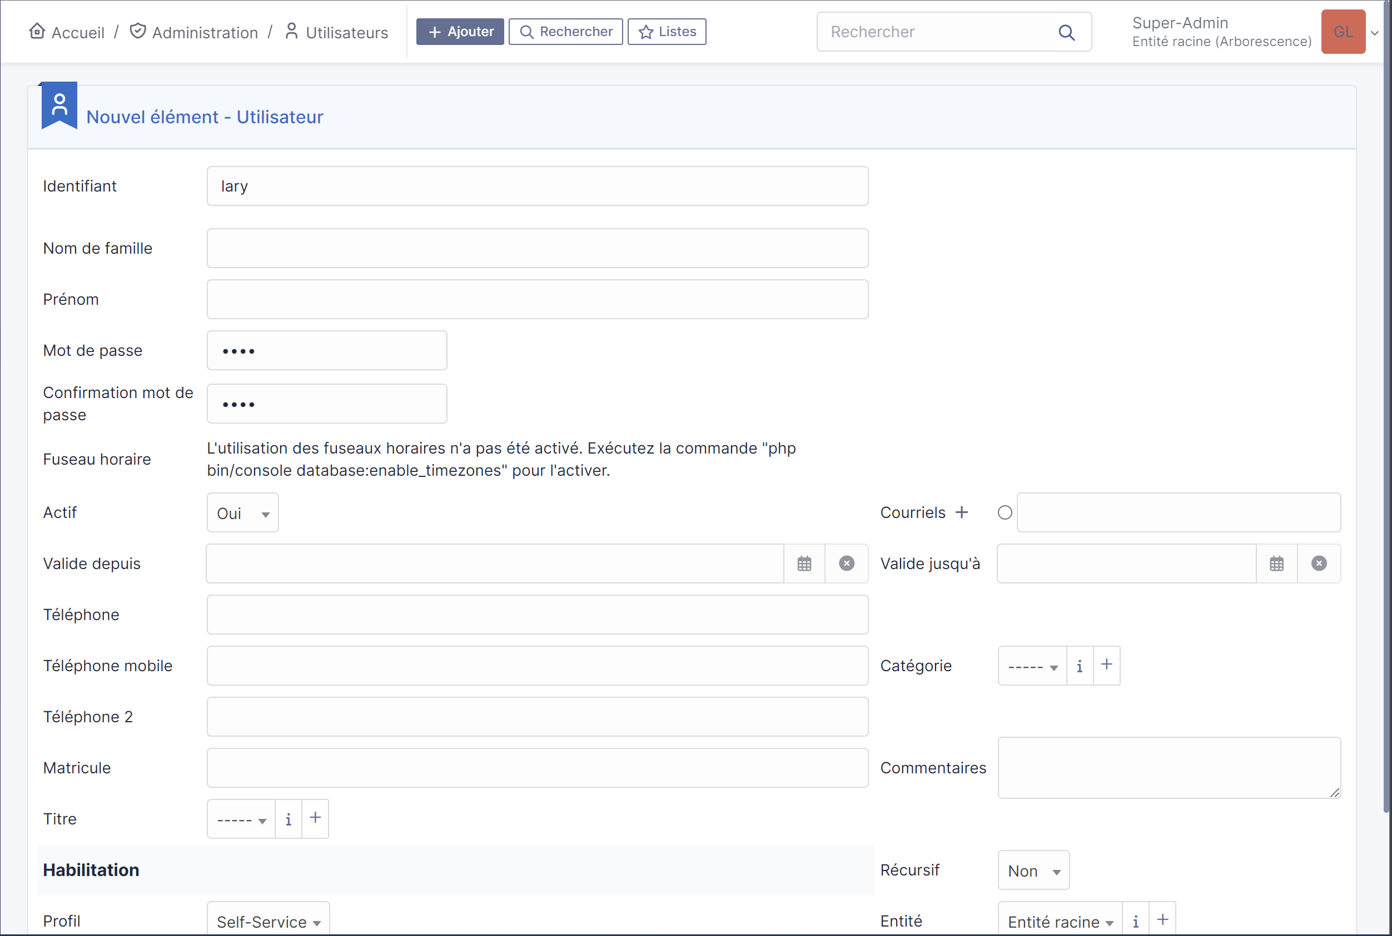

On se connecte avec l’utilisateur self-service qu’on a créé et on fait un ticket comme ceci et on clique sur soumettre la demande

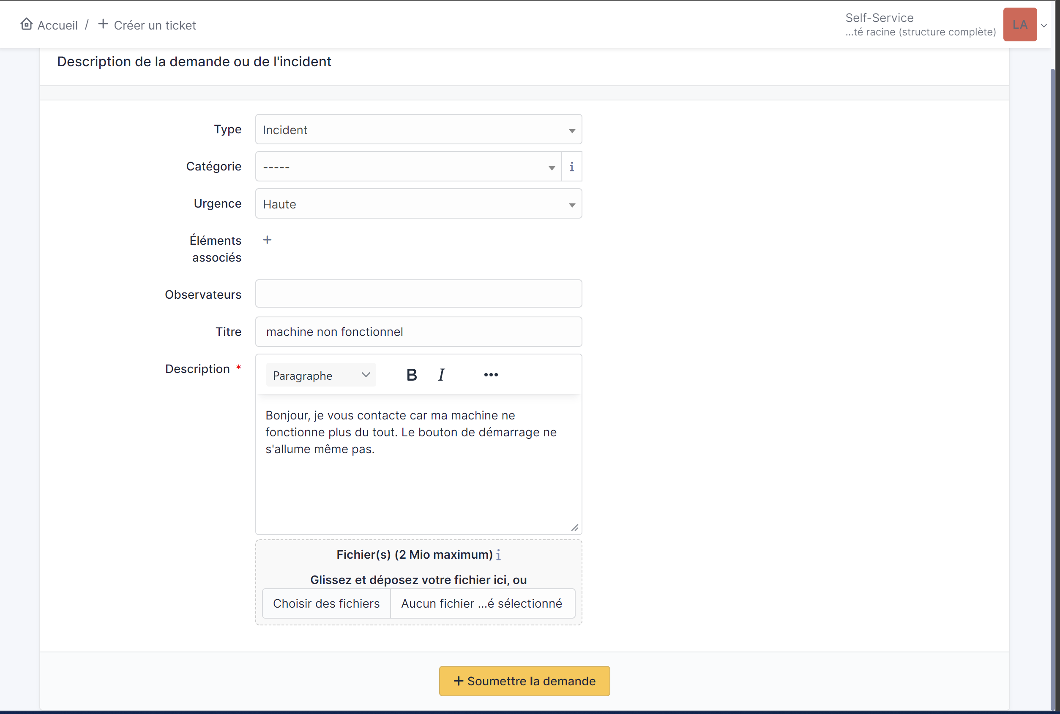

Puis on se reconnecte coté administrateur pour lui parler et résoudre son problème

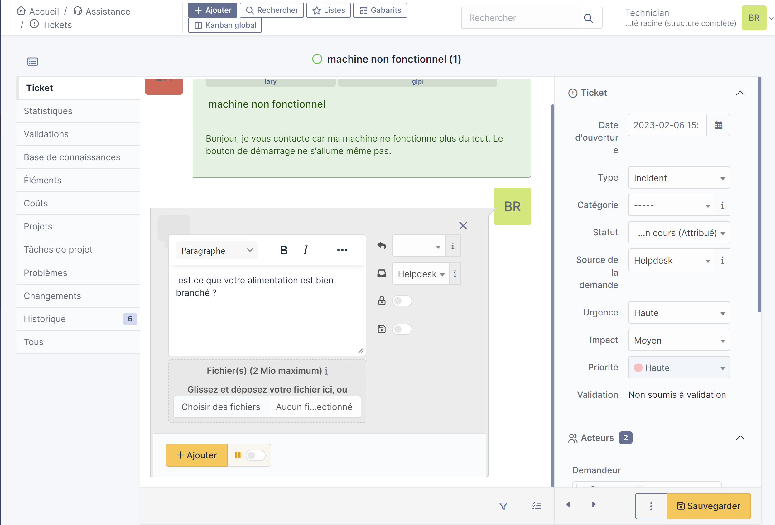

Puis en envoi

Et il nous répond

